双11营销活动方案

一、执行时间: 11月07日——11月11日
二、吸引客户点: 限量，低价
- 对我们的价值: 提高产品销量
- 活动目标：
- 活动1：20人参与
- 活动2：参与抽奖人数达到1000个，中奖用户80个，双11当天购买率达到90%
五、活动主题：
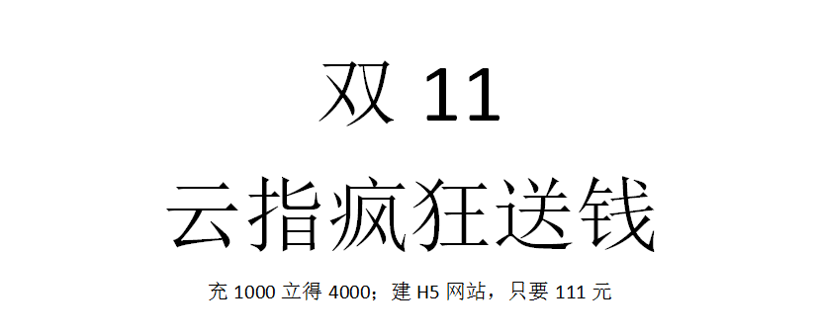
六、活动简述：
活动1：充值1000云币立得4000
活动内容：充值1000云币立得20张200元的云指产品代金券。
活动时间：11月07-11日
活动规则：
- 新建云指建站/电商系列产品
- 最高可抵扣订单总金额的50%
- 代金券使用截止时间：2018年2月28日
- 每人仅限参加一次
参加方式：
活动页面——点击充值——充值成功——发放优惠券（系统自动发放）

活动2：H5建站只需111元，购买资格天天抽
活动内容：
活动期间，参与云指幸运大转盘活动，抽取111元购买资格，成功中奖者，即能在11月11日当天以111元购买原价580元的H5建站版1个。（备注：每天只放20个中奖名额）
活动时间：11月7日-11日
活动产品：H5建站版
活动规则：
- 每人每天3次抽奖机会
- 每个用户只能购买一个
- 111元购买资格仅限11月11日当天生效，过期无效
- 购买资格不可转赠
- 本活动最终解释权归云指所有
参与方式
大转盘抽奖（7日-10日）——获得购买资格——双11日当天以111元购买H5建站版
活动入口
- 云指官网活动专题页
- 云指公众号主菜单

八、执行渠道:
- 外部付费广告推广（头条、行业网站图片等）
- 销售推广
- 运营群内推广
- 软文推广
- 微信公众号推广

- 页面呈现：
- banner图（PC官网/手机站首页、建站页、活动页）
- 主站活动专题页
- 最新活动页面大钜惠
- 手机站活动页面
- 用户中心最新优惠
- 公众号大转盘抽奖
活动效果跟进
每天跟进参与抽奖和中奖数据，根据效果调整执行和推广方式
网站页面美工  （执行内容） | - 活动专题页（PC站和手机两版，手机版仅展示活动内容和大转盘抽奖）  - Banner和图片文案：  双11狂欢  双11  云指疯狂送钱  充1000立得4000；建H5网站，只要111元  查看详情  - 规格1：1920*400 （PC站banner）  - 规格2：750*350 （手机站banner，这个规格的不用“查看详情”按钮）  - 规格3：600*400 （手机站活动页，这个规格的不用“查看详情”按钮）  4）规格4：330*160 （PC站活动页，这个规格的不用“查看详情”按钮）  3、推广图片设计：  图片1：  建H5网站，只要111元  双11狂欢，云指要量不要钱  规格：600*400  图片2：  双11狂欢，云指疯狂大派钱  充1000立得4000  买网站，买商城，统统都可以  活动时间：11月7日-11日  规格：600*400
  双11
  云指疯狂送钱
  充1000立得4000；建H5网站，只要111元
  活动一：充1000立得4000
  预存款
  充值1000云币
  立得4000（内含20张200元云指代金券）
  活动时间：11月07-11日
  活动规则：
  1）新建云指建站/电商系列产品
  2）最高可抵扣订单总金额的50%
  3）优惠券使用截止时间：2018年2月28日
  4）每人仅限参加一次
  5）活动仅限云币充值
  立即充值
  活动二：天天抽取H5特惠购买资格
  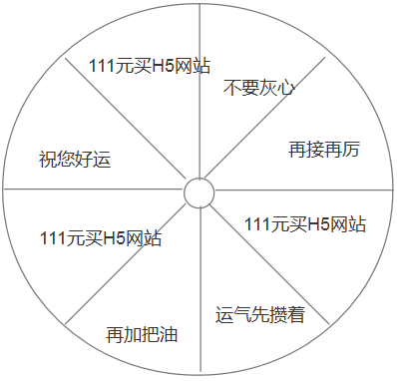
  活动内容：
  活动期间，参与云指幸运大转盘活动，抽取111元购买资格，成功中奖者，即能在11月11日当天以111元购买原价580元的H5建站版1个。
  活动时间：11月7日-11日
  中奖名单：
  XXX XXX XXXX XXX
  查看奖品
  恭喜您已经获得H5特惠购买资格
  很遗憾，您尚未获得特惠购买资格，继续加油！
  备注：
  - 大转盘抽奖
  - 不中奖弹出框提示：很遗憾，你未中奖，继续加油吧！
  - 每人每天3次抽奖机会，抽奖次数用光时点击弹框提示：您今天的抽奖次数已用光，明天再来吧
  - 中奖弹框提示：如下
  恭喜您，抽中了111元购买H5网站的资格
  请输入您的云指账号，领取资格
  立即领取
  恭喜您，领取成功！
  11月11日当天，在云指官网双11活动页面，
  您能享受到以111元购买H5网站1个
  - 已中奖用户再点击抽奖，弹框提示：每人仅限中奖一次，您已获得购买资格，无需再次抽取。
  - 中奖名单显示
  - 显示用户云指账号
  - 从右往左循环滚动
  活动规则：
  - 每人每天3次抽奖机会
  - 每个用户只能购买一个
  - 111元购买资格仅限11月11日当天生效，过期无效
  - 购买资格不可转赠或延期
  - 本活动最终解释权归云指所有
  H5建站 ，只需111元
  立即购买
  备注：
  1、11月7-11月10日，“立即购买”按钮为灰色，11月11日当天购买按钮为彩色，且可点击购买
  2、11日当天，未有购买资格的用户，点击购买按钮，弹框提示：此产品为活动特惠产品，很遗憾，您未获得特惠购买资格。
程序  （执行环节） | 活动一：充1000立得4000  活动专题页面（PC站）——点击充值——充值成功——发放优惠券（系统自动发放）  备注：  - 把充值1000元生成一个产品（类似于小程序包那样）  - 客户在活动页面点击充值成功后，自动发放20张200元的优惠券  - 优惠券详情如下：  1）可用于新建云指建站/电商系列产品（不限版本）  2）最高可抵扣订单总金额的50%（云指建站和电商产品总金额，订单中有其他类型的产品不能抵扣）  3）优惠券使用截止时间：2018年2月28日  活动二：天天抽取H5特惠购买资格  - 大转盘抽奖  - 中奖数量：每天20个名额。每天以200人参与抽奖计算，中奖率为10%  - 每人每天仅有3次抽奖机会，用完不可再抽，但有提示  - 已中奖后，不可再抽奖，但有提示  - 查看奖品：已中奖显示已中奖，未中奖的显示未中奖  - 双11当天购买111元H5网站  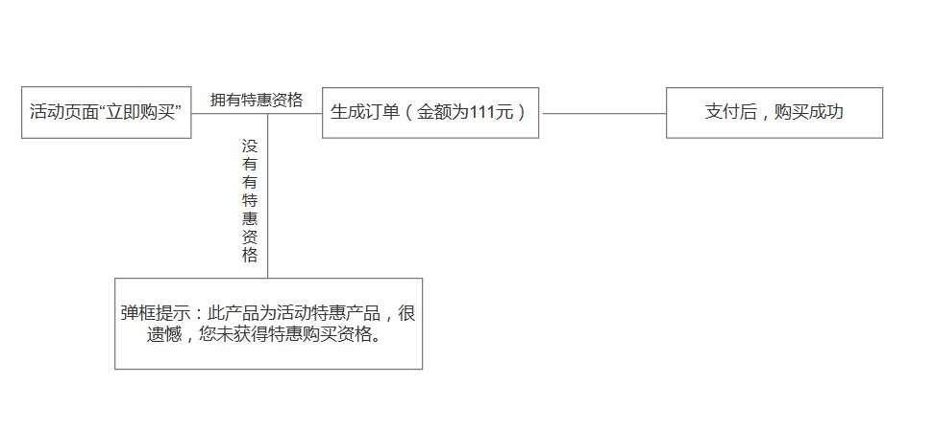  备注：双11当天，在活动页面购买才可以享受111元，在建站购买页面购买该产品是按照正常价格计算。
运营部门  执行环节 | - 方案撰写和执行  - 活动对外宣讲  - 活动外部推广与预热
业务  （执行环节） | 通过各种方式传达给客户并促成成交

